Преподаватель | Леконцева Елена Леонидовна
Учебная дисциплина | Сольфеджио
Специальность | 53.02.07 Теория музыки
Курс | 4
Дата занятия | 14.05.2020
время занятия | 14.20-16.00

- Спеть:
- Модуляцию F-A, и возврат через IIb
- 1голосие:
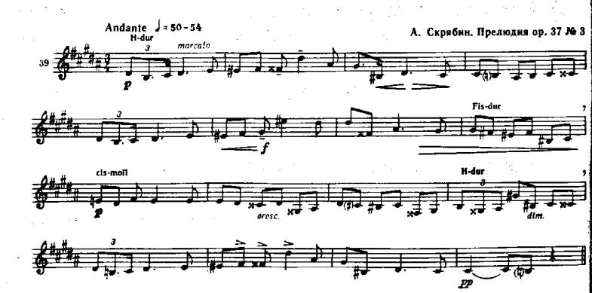
- Один из средних голосов, остальные играть на инструменте. Определить тип модуляции.
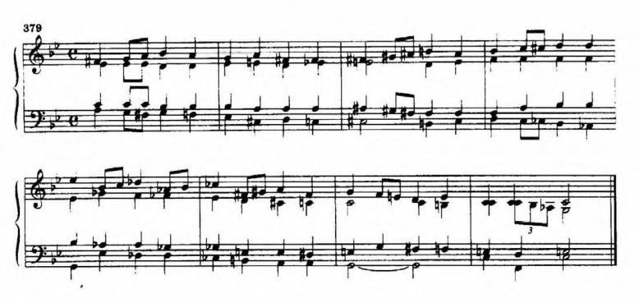
- Написать двухголосный диктант № 340.

